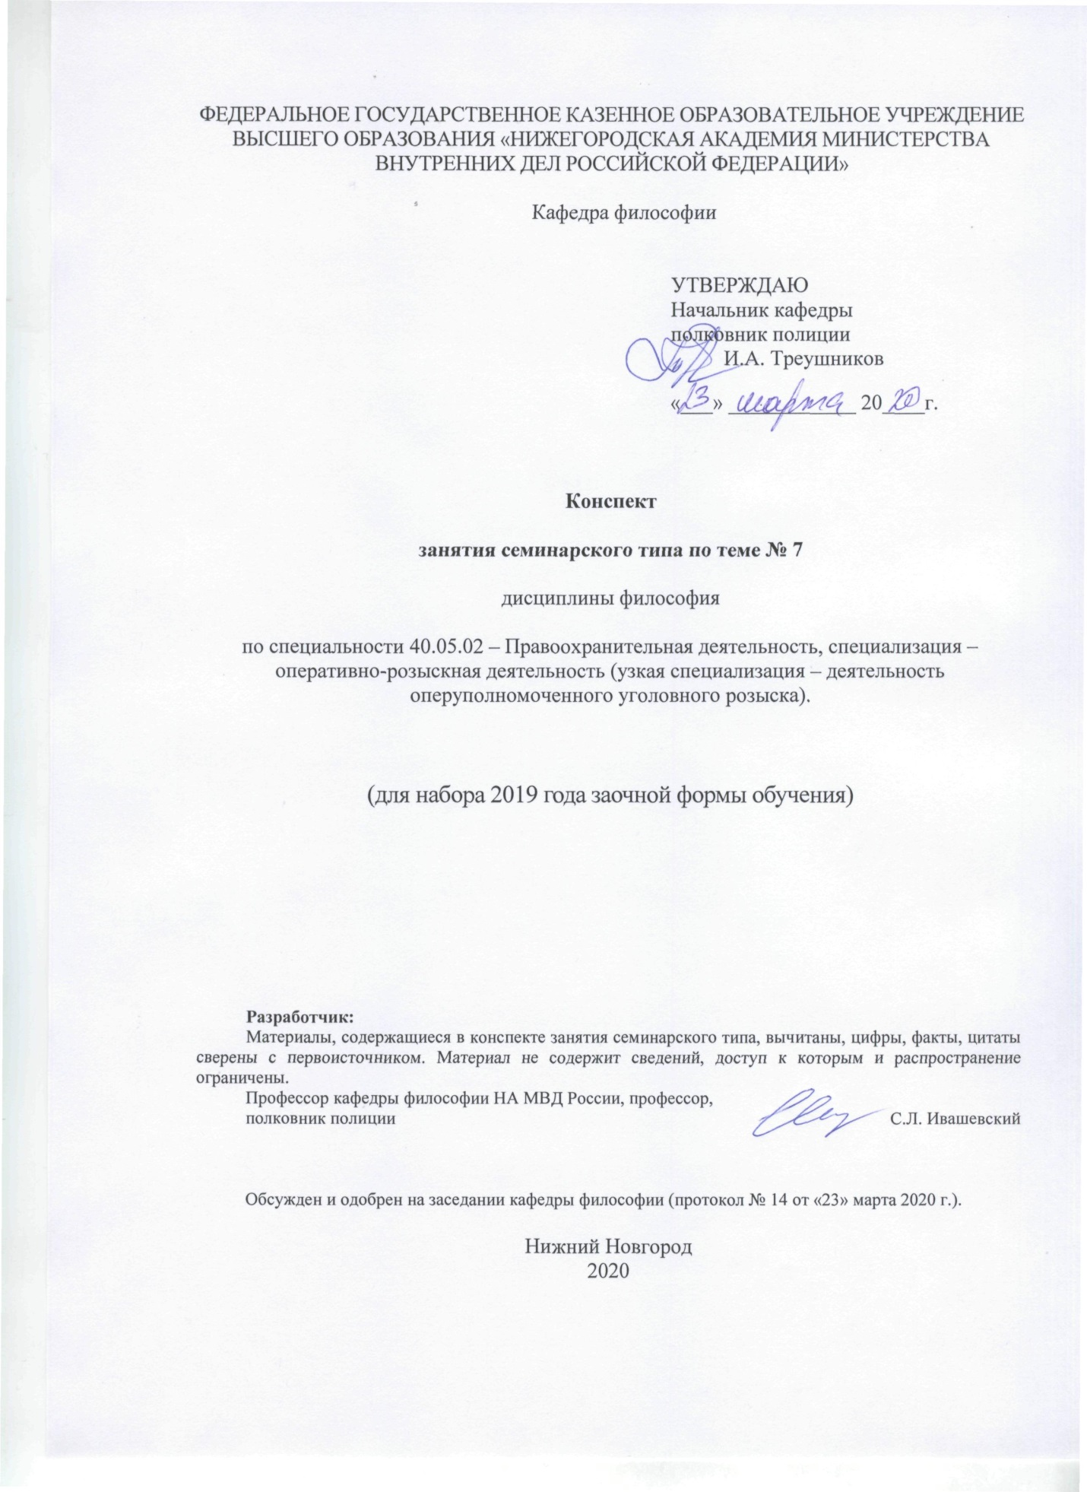

ФЕДЕРАЛЬНОЕ ГОСУДАРСТВЕННОЕ КАЗЕННОЕ ОБРАЗОВАТЕЛЬНОЕ УЧРЕЖДЕНИЕ ВЫСШЕГО ОБРАЗОВАНИЯ «НИЖЕГОРОДСКАЯ АКАДЕМИЯ МИНИСТЕРСТВА ВНУТРЕННИХ ДЕЛ РОССИЙСКОЙ ФЕДЕРАЦИИ»

Кафедра философии

|  |  |  |
| --- | --- | --- |
|  |  | УТВЕРЖДАЮ  Начальник кафедры  полковник полиции  И.А. Треушников    «___» ____________ 20____г. |

**Конспект**

**занятия семинарского типа по теме № 7**

дисциплины философия

по специальности 40.05.02 – Правоохранительная деятельность, специализация – оперативно-розыскная деятельность (узкая специализация – деятельность оперуполномоченного уголовного розыска).

(для набора 2019 года заочной формы обучения)

**Разработчик:**

Материалы, содержащиеся в конспекте занятия семинарского типа, вычитаны, цифры, факты, цитаты сверены с первоисточником. Материал не содержит сведений, доступ к которым и распространение ограничены.

Профессор кафедры философии НА МВД России, профессор,

полковник полиции С.Л. Ивашевский

Обсужден и одобрен на заседании кафедры философии (протокол № 14 от «23» марта 2020 г.).

Нижний Новгород

2020

1.  **Содержание занятия семинарского типа:**

1.1. Тема занятия, (вид занятия) количество часов, отводимых на данное занятие.

**тема №7 «Философия человека. Личность и профессиональная деятельность».**

Количество часов: 2 часа

1.2. Цель и задачи занятия.

**Цель занятия:** рассмотреть и усвоить основные положения современной философской антропологии.

**Задачи:**

-ознакомиться со спецификой философской антропологии, изучить ее предмет;

**-**сформировать представление о человеке как о предмете философского анализа;

-осознать проблемы взаимодействия человека с обществом и природой;

**-** изучить основные концепции происхождения человека,

**-** определить духовную и материальную сущность человека.

1.3. Учебные вопросы и практические задания.

**Учебные вопросы:**

1.Философская антропология и её место в структуре философии.

2.Специфика человека как предмета философского познания.

3.Человек, общество, природа: проблемы взаимодействия.

4.Происхождение человека. Креационная и эволюционная концепции антропогенеза.

5.Сущность человека. Социальное и биологическое, духовное и материальное в человеческой природе, их диалектика.

1.4. Рекомендуемая литература по данному занятию.

**а) основная литература:**

1. Балашов, Л.Е. Философия [Электронный ресурс] : учебник. / Л.Е. Балашов. - 4-е изд., испр. и доп. - М. : Издательско-торговая корпорация «Дашков и К°», 2017. - 612 с. **-** ЭБС "Университетская библиотека онлайн". **-**  URL: http://biblioclub.ru/index.php?page=book&id=453870 (дата обращения: 07.07.2019).
2. Стрельник, О. Н. Философия [Текст] : крат. курс лекций / О. Н. Стрельник. - 2-е изд. перераб. и доп. - М. : Юрайт, 2015. - 240 с.
3. Философия [Электронный ресурс] : учебник / Финансовый университет при Правительстве Российской Федерации ; под ред. В.П. Ратникова. - 6-е изд., перераб. и доп. - М. : ЮНИТИ-ДАНА, 2015. - 671 с. - (Серия «Золотой фонд российских учебников»). - ЭБС "Университетская библиотека онлайн". - URL:http://biblioclub.ru/index.php?page=book&id=446491 (дата обращения: 07.07.2019).

**б) дополнительная литература:**

1.Грядовой Д.И. Основы философских знаний: Учебник. - М., 2007.

2.Гудинг Д. Мировоззрение: человек в поисках истины и реальности. – Ярославль: «Норд», 2004.

3.Кузнецов В.Г. Философия. Учение о бытии, познании и ценностях человеческого существования: Учебник. – М.: ИНФРА-М, 2004.

4.Торгашев Г.А. Основы философии: Курс лекций. Электронный учебник –М.: ООО «Директ Медиа Паблишинг», 2007.

5.Треушников И.А. Проблема «Запад-Восток» в русской религиозной философии: Учебное пособие - Н.Новгород: НА МВД России, 2002.

6.Философская энциклопедия: Электронная версия. – М.: ООО «Директ Медиа Паблишинг», 2006.

1.5. Краткое описание учебных вопросов или алгоритм выполнения практических заданий.

**Первый вопрос.** Для уяснения данного вопроса необходимо вспомнить структуру философского знания. Далее следует обратить внимание на специфику философской антропологии, выявить круг рассматриваемых ею проблем. Стоит обратиться к вопросу о функциях антропологии, ее взаимодействии с другими науками.

**Второй вопрос.** При изучении данного вопроса следует обратить внимание на исторический характер понимания феномена человека, познакомиться с вариантами решения проблемы «Человек и Мир» в современной философии. Также необходимо обратиться к вопросу о происхождении человека, рассмотреть антропосоциогенез и его комплексный характер. Важным представляется осознание взаимосвязи природного (биологического) и общественного (социального) в человеке.

**Третий вопрос.** В данном вопросе необходимо выявить и осознать взаимодействие человека с окружающим миром. Следует обратиться к проблемам народонаселения и экологии. Важным в данном вопросе является рассмотрение проблемы смысла жизни и отношения личности к человеку, обществу и государству.

**Четвертый вопрос.** Необходимо рассмотреть различные точки зрения на проблему происхождения человека, выявить специфику исторических эпох и философских концепций в решении этой проблемы.

**Пятый вопрос.** В данном вопросе следует начать с уточнения понятий социальное, биологическое, духовное, материальное, диалектика. Далее выявить их возможности в анализе сущности человека.

1.6. После изучения темы обучающийся с целью контроля усвоения информации должен пройти текущий контроль успеваемости в форме компьютерного тестирования в системе «STELLUS».

**Контрольные вопросы**

1.Восток и Запад: различия в понимании человека, его взаимоотношениях с природой и обществом.

2. Человек: путь к гибели природы? История человечества - история самоотрицания?

3. Поиски смысла жизни в истории философии.

4. Смысл жизни и отношение личности к человеку, обществу и государству.

5. Феномены человеческого бытия: коммуникация, одиночество, любовь, смерть.

6. Личность специалиста в области правоохранительной деятельности в контексте философского анализа.